深圳大学实验报告

课程名称： 计算机系统(3)

实验项目名称： 存储体系实验

学院： 计算机与软件学院

专业： 计算机科学与技术

指导教师： 周明洋

报告人： 杜良衡 学号： 2022150255 班级： 01B

实验时间： 2024.12.27

实验报告提交时间： 2024.12.28

教务处制

实验 存储体系实验

一、实验目的
学习多核机器上的pthread编程，观察SMP上多线程并发程序行为；
了解并掌握消除SMP上cache ping-pong效应的方法；
学习cache存储体系和NUMA内存访存特性

二、实验内容
实验包括以下几个部分：
- 以一个计数程序作为起点（20分），先简单并行化（30分）；
- 然后修正其并发执行的同步问题（30分）；
- 修正其并发度问题（20分）
- 选做：解决其cache的ping-pong效应问题，最后形成一个比较理想的SMP并发程序（20）。

三、实验环境
硬件：PC或任何一款具有cache的功能的计算机
软件：Windows/Linux操作系统、C语言编译器、pthread库

四、实验步骤及相关说明
要求学生学习SMP上的pthread库多线程编程，按要求编写程序代码逐步完成实验操作。

- 编写一个完整程序用于统计一个数组中数值“3”出现的个数，统计核心样例代码如下：
程序一 核心统计代码（不含主函数、线程创建代码等）
int *array; 待处理的数组
int length; 数组元素的个数
int count 统计结果
int count3s()
{
int i;
count=0;
for(i=0;i<length;i++)
{
if(array[i]==3)
{
count++;
}
}
return count;
}
编写完整程序，要求arrary元素足够多，256M以上，初始化为“030303…”模式。运行后记录执行时间。
- 对上述程序完成多线程化的改造，用pthread编写多线程程序，每个线程所执行的统计代码以下列代码为模板：

程序二 线程化的核心统计代码（不含主函数、线程创建代码等）
int *array; //待统计的数组
int length; //每个线程划分到的元素个数
int count; //统计出来的“M”个数
int t; //线程数，取值为处理器核数

void count3s_thread(int id) //id为创建线程时传入的线程号
{
/*compute portion of the array that this thread should work on*/
int length_per_thread=length/t; //每个线程分担的元素个数
int start=id*length_per_thread; //本线程负责的数组下标起点
for(i=start;i<start+length_per_thread;i++) //遍历本线程负责的所有元素
{
if(array[i]==3)
{
count++; //将统计结果增1
}
}
}
完成主程序设计，将数组array等分为几部分，每个部分由一个线程执行count3s_thread()统计“3”的出现次数——保存在count共享变量中，实现多线程并发统计的功能。按1、2、4、8、16个线程数量分别执行，记录各自所需的执行时间（绘制成柱状图）。
- 执行上述程序，统计结果是否正确？如果不正确，请加上pthread的互斥锁mutex以解决其错误——每次访问count时先申请mutex，访问结束后释放mutex，从而实现互斥访问保证结果正确；
mutex m;
…..
void count3s_thread(int id)
{
/*compute portion of the arrray that this thread should work on*/
int length_per_thread=length/t;
int start=id*length_per_thread;
for(i=start;i<start+length_per_thread;i++)
{
if(array[i]==3)
{
mutex_lock(m);
count++;
mutex_unlock(m);
}
}
按照1、2、4、8、16个线程数量运行，记录各自所需的执行时间。
- 比较1）、3）的执行时间（绘制成柱状图），分析原因。将代码进一步改造为先将局部统计值记录在私有变量上，最后再统计总数，样例代码如下：
private_count[MaxThreads];
mutex m;
void count3s_thread(int id)
{
/*compute portion of array for this thread to work on*/
int length_per_thread=length/t;
int start=id*length_per_thread;
for(i=start;i<start+length_per_thread;i++)
{
if(array[i]==3)
{
private_count[id]++;
}
}
mutex_lock(m);
count+=private_count[id];
mutex_unlock(m);
}

- 选做：比较1）3）4）执行时间，分析结果，参考多核处理器间cache竞争引发的ping-pong效应（两个或多个核之间竞争同一个行的数据），尝试消除该效应并检验是否获得性能提升。记录1、2、4、8、16个线程数目下的各自执行时间并与1）的时间相比较（绘制成柱状图）。

五、实验结果
（1）编写一个完整程序用于统计一个数组中数值“3”出现的个数。为了确保arrary元素占用大约256M的内存，假设int为4字节，将数组元素数量设置为了256*1024*1024，并初始化数组为“030303…”模式。
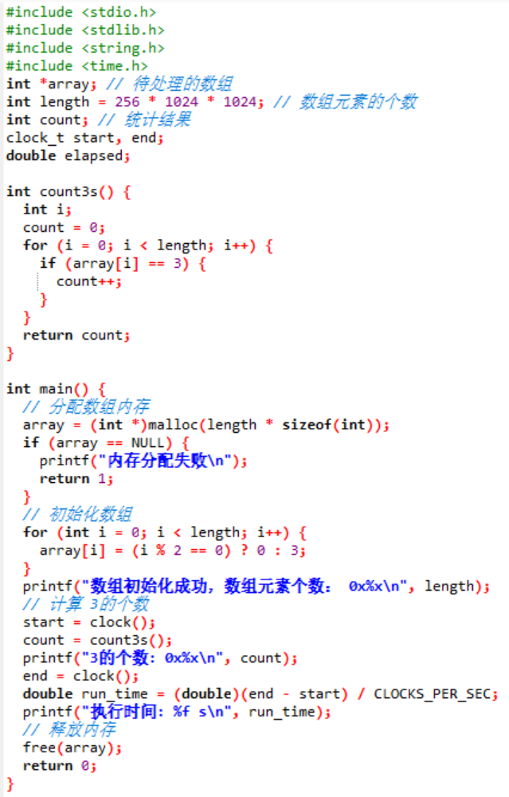
为了确保统计结果的普遍性，减小误差，运行程序3次并记录执行时间的平均值，为0.241s。
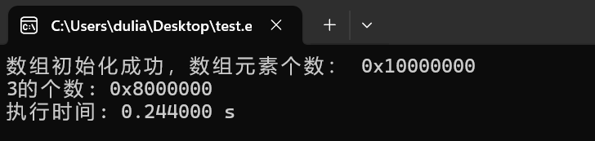

（2）对上述程序完成多线程化的改造，用pthread编写多线程程序。程序中将数组array等分为几部分，每个部分由一个线程执行count3s_thread()统计“3”的出现次数，并保存在count共享变量中，实现多线程并发统计的功能。
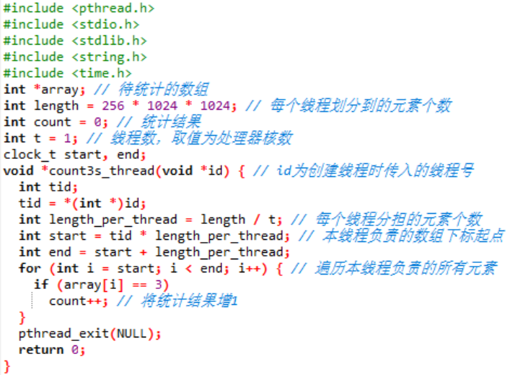
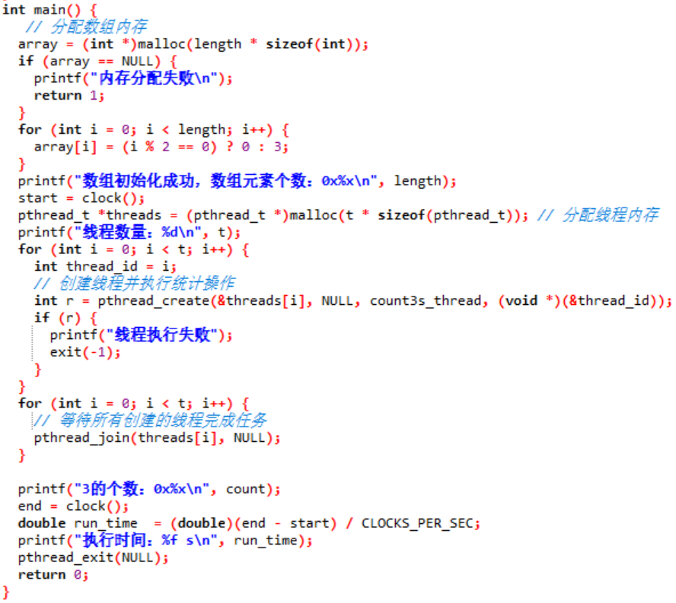
按1、2、4、8、16个线程数量分别执行，记录各自所需的执行时间，这里同样采用运行3次取平均值的方式，最终得到线程数量为1、2、4、8、16的情况下，执行时间平均值依次为0.254s、0.548s、1.055s、1.493s和2.158s。
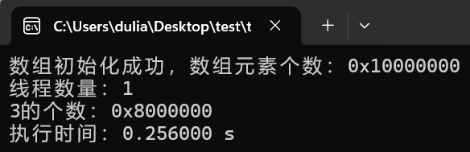
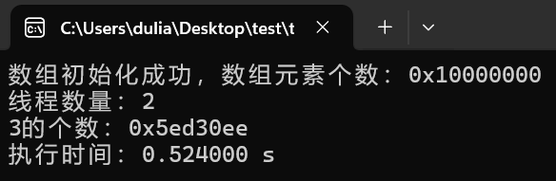
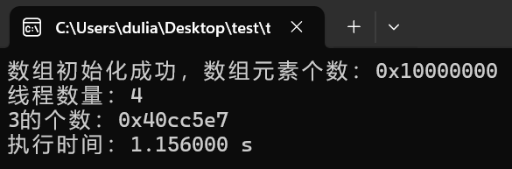
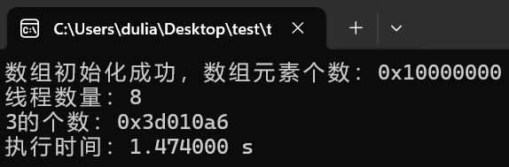
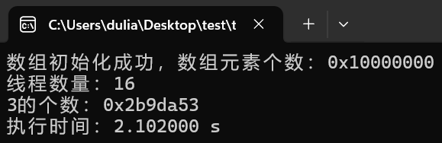
根据统计结果绘制柱状图。
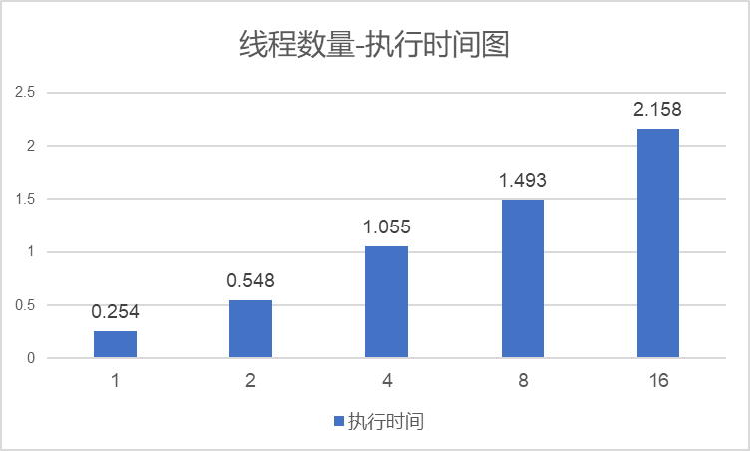
（3）执行上述程序，发现只有在单个线程的情况下统计结果正确，说明多线程情况下出现了线程竞争。加上pthread的互斥锁mutex以解决其错误：每次访问count时先申请mutex，访问结束后释放mutex，从而实现互斥访问保证结果正确；
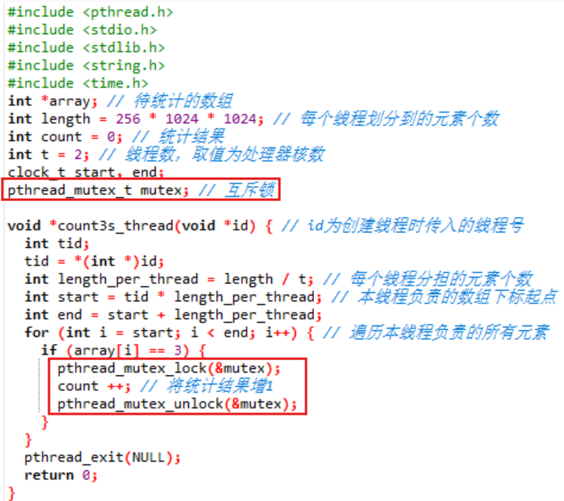
按照1、2、4、8、16个线程数量运行，记录各自所需执行时间的平均值，依次为4.256s、20.168s、52.068s、115.396s和187.731s。
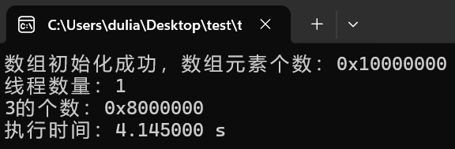
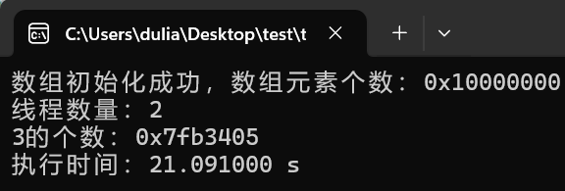
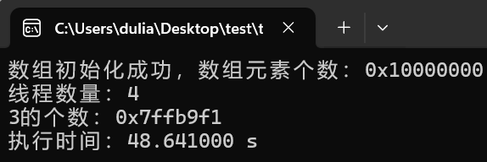
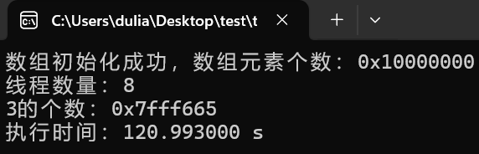
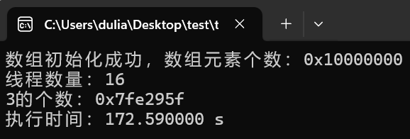

（4）比较1）的执行时间与3）的执行时间柱状图，可以看到添加mutex互斥锁后，即使是单个线程的情况，执行时间也远远大于开始的程序。这是因为申请锁和释放锁花费了许多额外时间。从柱状图也可以看到锁的额外开销随着线程数增加而增加，相应的执行时间增加幅度也越来越大
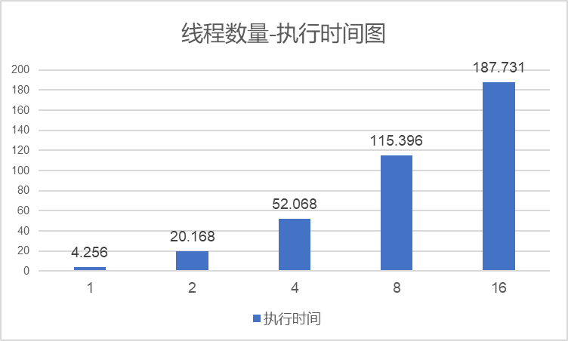
将代码进一步改造为先将局部统计值记录在私有变量上，最后再统计总数。
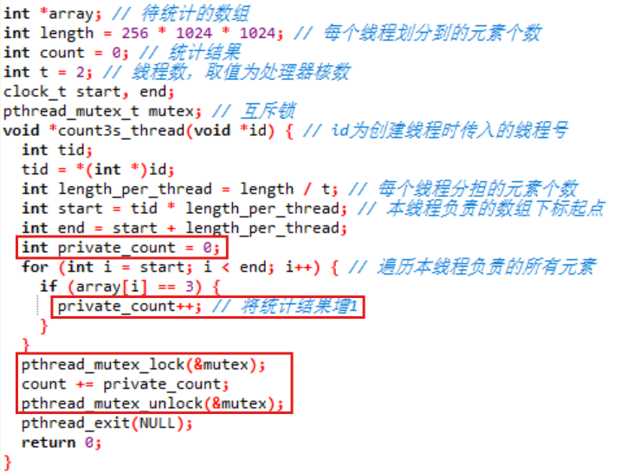
按照1、2、4、8、16个线程数量运行，记录各自所需执行时间的平均值，依次为0.154s、0.091s、0.076s、0.064s和0.057s。此时还可以注意到在多线程的情况下，统计结果均正确。
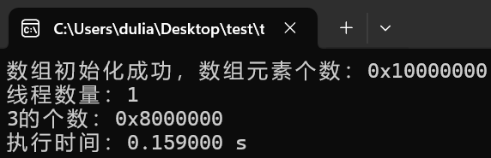
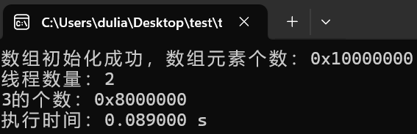
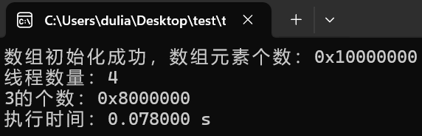
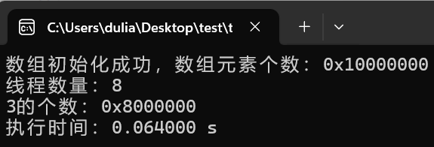
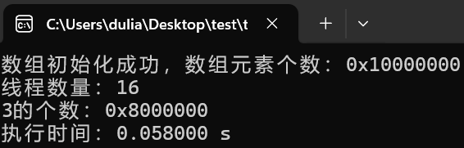
比较1）的执行时间与4）的执行时间柱状图，可以发现使用私有变量记录统计值后，单个线程的情况也比最初的程序要快，这是因为相比于全局变量，系统访问并修改局部变量的速度更快。而随着线程数的增加，执行时间也不断减少，说明真正达到了并行的效果。
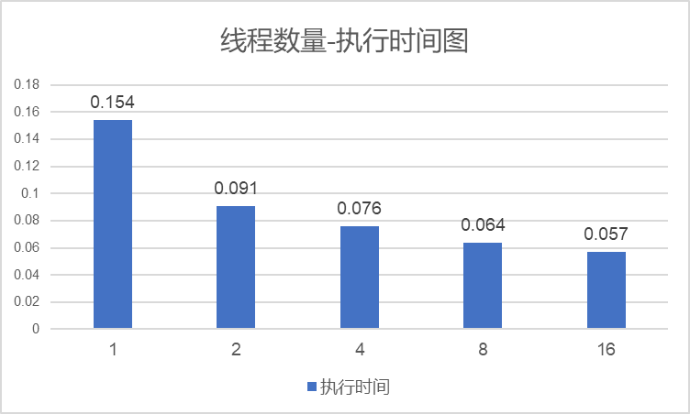

六、实验总结与体会
通过这次实验，我学会了多核处理器的pthread编程，分析并解决了计数器多线程情况下的同步问题，从而实现了计数器的并行化，同时也对cache存储体系有了更加深入的了解。

指导教师批阅意见：

成绩评定：

指导教师签字：
年 月 日
备注：

